# Vzdálenost bodu od roviny

Sestrojte vzdálenost bodu $A$ od roviny $ρ$.

Vzdálenost bodu $A$ od roviny $ρ$ je vzdálenost bodu od svého pravoúhlého průmětu do roviny. Pravoúhlý průmět bodu $A$ do roviny setrojíme tak, že bodem $A$ vedeme kolmici $k$ k rovině a určíme její průsečík $R$ s rovinou $ρ$. Průsečík $R$ sestrojíme pomocí nárysně krycí přímky $r.$ Velikost úsečky $A$ R je rovna vzdálenosti bodu $A$ od roviny $ρ$. Skutečnou velikost úsečky $A$ R zjistíme ve sklopení.

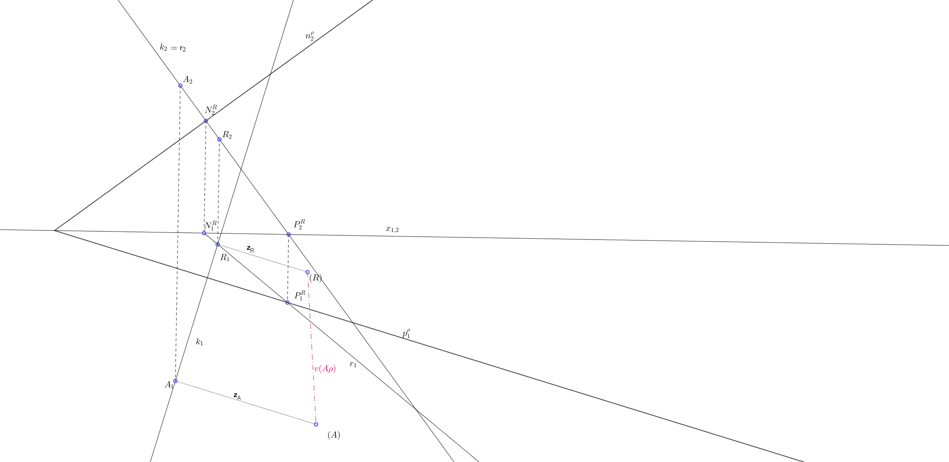

# Otáčení roviny

V rovině $ρ$ sestrojte čtverec se středem $S$ a vrcholem $A$.

Pokud chceme v rovině, která není s průmětnou (půdorysnou, nárysnou) rovnoběžná nebo k ní kolmá, řešit planimetrickou úlohu, musíme danou rovinu otočit kolem její stopy do průmětny. Do půdorysny (nárysny) otáčíme kolem půdorysné (nárysné) stopy. V rovině stačí otočit zpravidla jen jeden bod, protože ostatní body v otočení získáme pomocí afinity, která existuje mezi prvními (druhými) průměty bodů a otočenými body. Pomocí afinity rovněž vrátíme body z otočení zpět. Osou afinity je příslušná stopa roviny a směr afinity je kolmý na osu afinity.

Doplníme nárys bodu $S$. Sklopíme rovinu otáčení bodu $S$ do půdorysny, určíme poloměr kružnice, po které otáčíme bod $S$ do půdorysny a bod $S$ otočíme. Otočený bod $A$ již získáme pomocí afinity. V otočení sestrojíme čtverec ve skutečné velikosti a z otočení vrátíme zpět. Nárys čtverce doplníme pomocí nárysů půdorysných stopníků přímek $A$ S a $BS$.

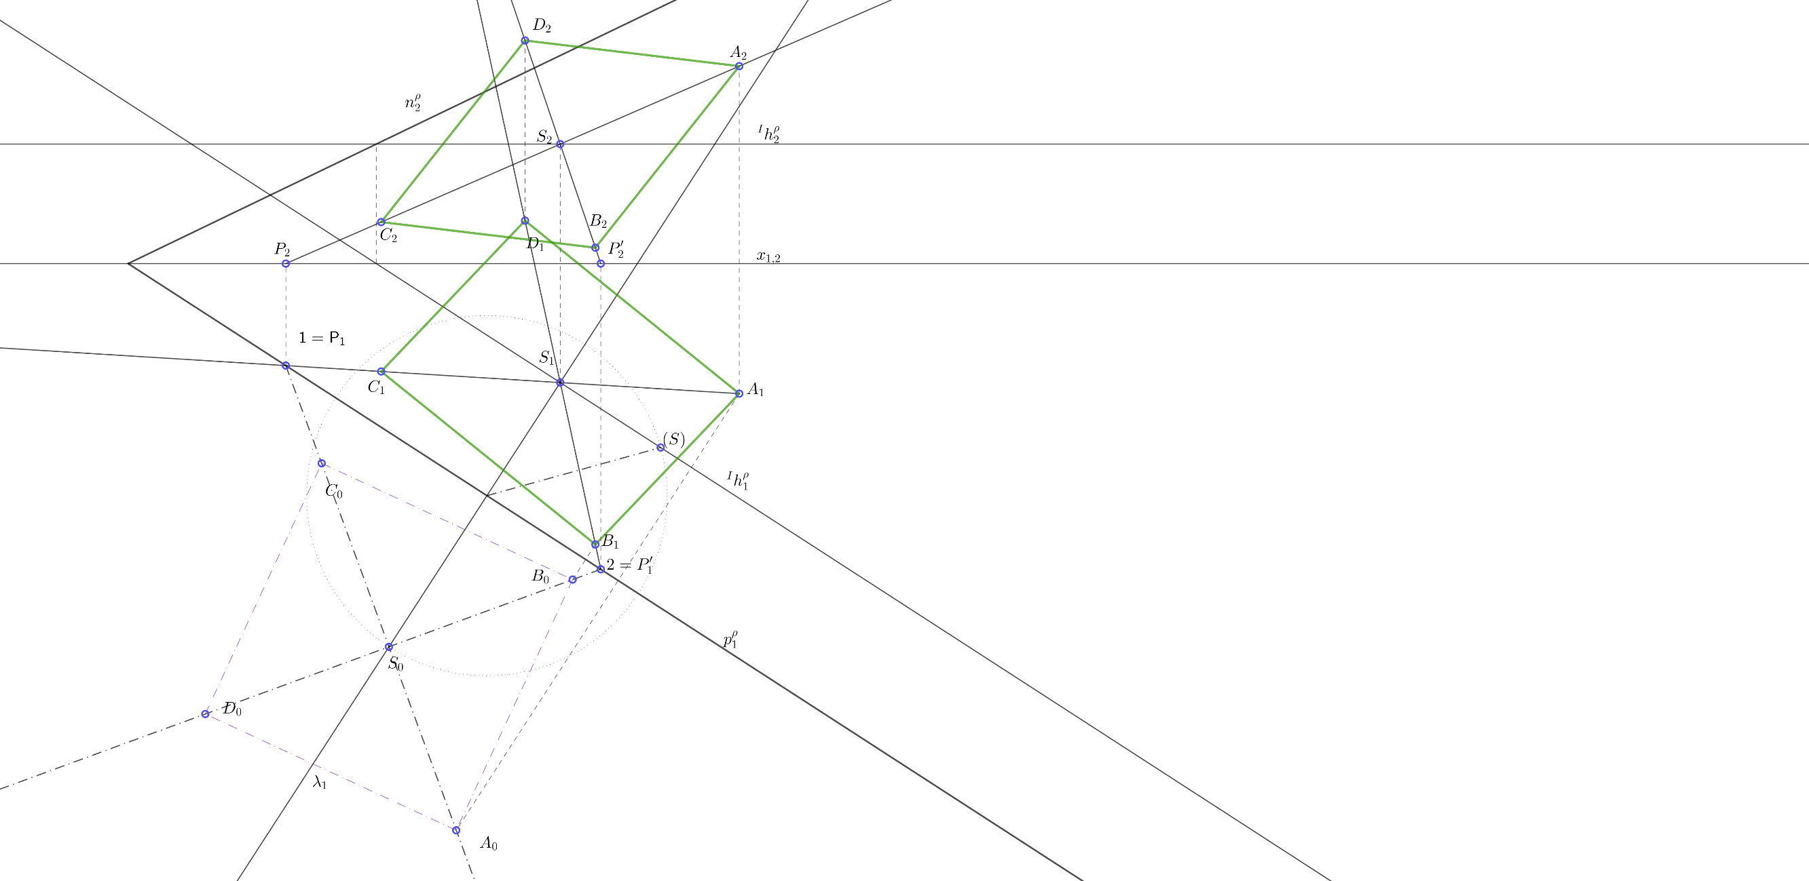

# Zobrazení těles v MP

**Př.** V MP zobrazte krychli $ABCDEFGH$ jejíž stěna ABCD leží v rovině $ρ(4,5;5;4,5)$ a jsou dány vrcholy $A\left[-2;0;?\right] B\left[1,5;1;?\right].$

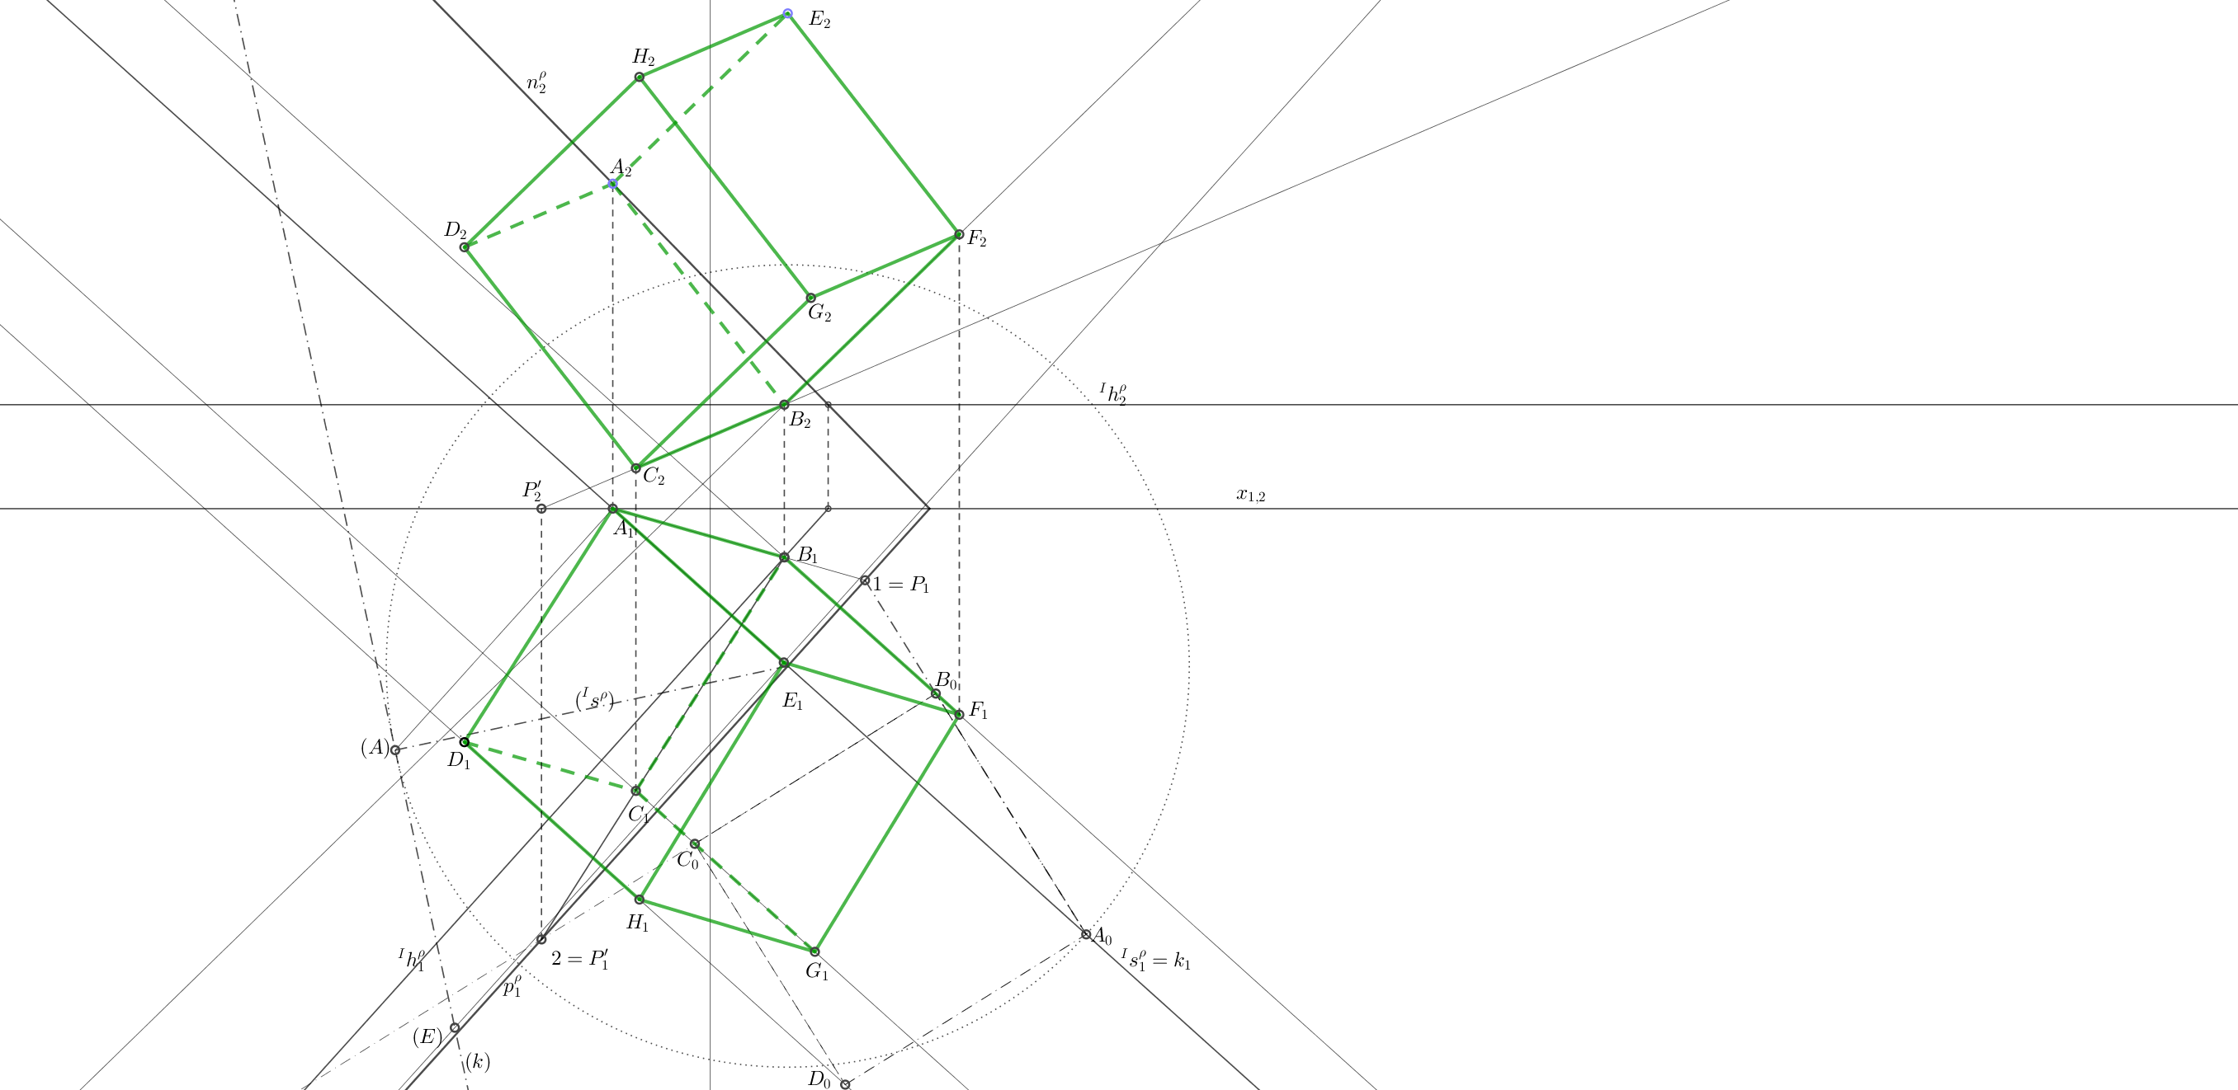

Určíme nárysy bodů. Bod A leží v nárysně – jeho nárys leží na nárysné stopě, nárys bodu B určíme pomocí hlavních přímek. Rovinu $ρ$ otočíme kolem půdorysné stopy do půdorysny, abychom mohli sestrojit podstavu krychle - čtverec ABCD. Sestrojíme rovinu otáčení bodu A (její půdorys se zobrazí jako kolmice k půdorysné stropě roviny $ρ$) a skolopíme ji do půdorysny – sestrojíme sklopený bod A a určíme poloměr kružnice otáčení bodu A. Bod A otočíme, otočený bod B získáme pomocí afinity, v otočení sestrojíme čtverec, který opět pomocí afinity z otočení vrátíme zpět. Abychom mohli sestrojit body horní podstavy krychle, např. v bodě A vztyčíme kolmici k rovině $ρ$ a nanesame na ni délku hrany, ovšem skutečnou délku hrany musíme nanést ve sklopení. Využijeme toho, že už máme ve sklopení sestrojený bod A a poloměr kružnice otáčení, který leží na spádové přímce osnovy první roviny $ρ$ a víme, že kolmice je k ní kolmá, tak stačí ve sklopení vést sklopeným bodem A kolmici na sklopenou spádovou přímku a nanést na ni skutečnou délku hrany krychle, získáme tak vrchol E, který ze sklopení vrátíme zpět. Doplníme další vrcholy. Nárysy bodů C, D najdeme pomocí hlavních přímek, nebo využijeme půdorysného stopníku přímky BC, bod D určíme doplněním na rovnoběžník. V každém bodě podstavy vztyčíme kolmici, ale už nemusíme nic sklápět – nárysy bodů horní podstavy odvodíme z půdorysu (půdorysy a nárysy odpovídajících si bodů leží na ordinálách).

**Př.** V MP zobrazte pravidelný šestiboký jehlan $BCDEFV$, je-li dán střed podstavy $S\left[1,5;3,5;2\right]$, vrchol $V\left[-3;7;6,5\right]$ a jedna podstavná hrana leží v půdorysně.

Rovina podstavy jehlanu leží v rovině kolmé k přímce $SV$. Její stopy sestrojíme např. pomocí hlavní přímky osnovy první. Určíme nárysný stopník, kterým prochází nárysná stopa roviny podstavy. Rovinu $ρ$ otočíme pomocí bodu $S$ kolem půdorysné stopy do půdorysny. V otočení sestrojíme pravidelný šestiúhelník tak, aby jedna jeho strana např. $AB$ ležela na půdorysné stopě. Při sestrojování půdorysu využijeme opět afinity. Nárysy bodů určíme pomocí hlavních přímek a na ordinále, resp. Můžeme využít středové souměrnosti. Boční hrany sestrojíme jako spojnice vrcholů podstavy s hlavním vrcholem. Viditelnost v půdoryse i v náryse vyřešíme na základě úvahy o poloze bodu $V$ vzhledem k rovině $ρ$.

